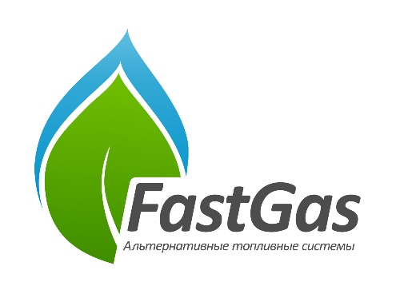
Общество с ограниченной ответственностью «ЧелАвтоТранс»
Юридический адрес 454008,Челябинская обл, ,Челябинск г, Автодорожная ул, д.7Б
ИНН 7448125559, КПП 744801001, ОГРН 1107448000582
тел. (351) 271-92-99 факс (351) 211-67-49, E-mail: autotogas74@yandex.ru
www.autotogas.ru | ISO 9001, ISO 14001

Карточка организации
Полное наименование организации (в соответствии с учредительными документами) | Общество с ограниченной ответственностью "ЧелАвтоТранс"
Краткое наименование | ООО "ЧАТ"
Юридический адрес | 454008, Челябинская обл., г. Челябинск, ул. Автодорожная, д.7Б
Фактический (почтовый) адрес | 454008, Челябинская обл., г. Челябинск, ул. Автодорожная, д.7Б
ОГРН | 1107448000582
ИНН | 7448125559
КПП | 744801001
ОКПО | 61323125
Директор | Преснякова Наталья Александровна
Исполнительный директор | Закарлюкин Михаил Викторович
Действует на основании | Доверенности № 13 от 23.07.2021г.
Главный бухгалтер
Платежные реквизиты
Банк | ФИЛИАЛ «ЕКАТЕРИНБУРГСКИЙ» АО «АЛЬФА-БАНК»
Расчетный счет | 40702810838130001164
БИК | 046577964
Корреспондентский счет | 30101810100000000964

Тел. 8(351) 2719299

